书香处处

林俊牧师

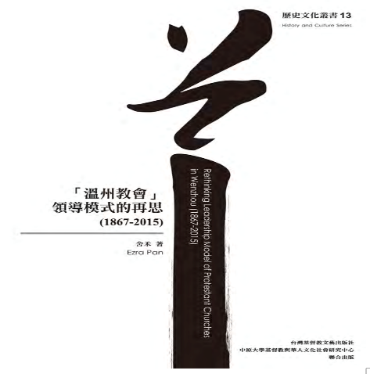
舍禾。《温州教会领导模式的再思」(1867-2015)》。橄榄，2019。
我很荣幸能够为一本很重要的书做书评。诚如作者强调，温州教会被称为「中国的耶路撒冷」，从本书的书名叫「温州教会领导模式的再思」(1867-2015)可看到本书承载着很大的期望。所以我亦很认真地看作者在本书中对于未来温州教会有什么提议。
在书𥚃的开始，我为作者在述志中表示了他能够重拾牧师的心志及心肠，并构思到一帖良方，感到很高兴。此外，能够有一位了解温州教会的牧者和学者，为温州教会把脉，寻到异象和理想，俾能重塑理想的教会，也是可喜可贺。
作者在第二章中讨论教牧领导教会的神学基础，建立了作者的主题，认为温州教会应以牧养为核心价值，这是温州教会未来的出路，我为作者的心得感到十分兴奋。对我这个曾经在教会牧养的人，十分到认同作者的牧会理念和对温州教会的异象。尤其是看到作者阐述温州教会由西教士开创，慢慢形成后来沿用的派单及牧养制度带来的严重问题，使我深感这个改革无疑是刻不容缓，否则，这个漏洞会窒碍教会的发展及成长，也使教会腐烂得千疮百孔。所以要尽快解决有问题的牧养制度。其实，这个改变是牵涉整个教会制度的转变，是偌大的工程，必须经过深思熟虑及调查研究，才能定夺如何改革。
作者在本书第三章中，显示了他已作了深入又广泛的研究，尤其是以温州教会历史全面的数据分析，又列举一些个案说明，并对目前状况作问卷调查，得出许多宝贵的结论，使作者能够证实他对温州教会未来的构思的原因。此外，作者在第四章中也将教牧领导制度如何落实，如何逐步进行培育、提出按立牧师的原则、牧师的品格塑造、承担的工作、守则等，有详尽的介绍，尢其是对牧师讲道及辅导的讨论十分仔细，俨然成为一本牧师手册般。
作为一本对教会体制及流弊的反思的书，愚见以为作者欠缺了一个对「教会论」的讨论。教会这个群体在圣经和神学上，她的存在目的意义及形式是怎样的？有了这个基础，我们就更有坚实的后盾去谈论及去全面反思教会的发展方向。牧养信徒固然是教会的功能，牧师应担任重要的牧养角色，使牧群能互相牧顾，牧养的目标是使信众能作造就门徒的人，但门徒的生生不息的循环是有往普世宣教的向度。
信经中教会作为合一、圣洁、大公及使徒(宣教)性是有其指导性，圣经中形容教会的不同意像(images)，也有指导我们教会生活的原则。教牧神学、教牧学与教会论是分不开的。所以教会的前瞻不能缺少宣教的向度，这也是门徒训练的终极关怀。没有宣教向度及视野的教会发展，只会叫牧师的牧养成为加强内聚的酵母，教会便成为信众追求自足的俱乐部。作为牧师，如何藉牧养及门训同时去推动宣教，这是一个重要的议题。
对于作者提出温州教会的分阶段转型，是十分实际的作法。但本人颇为担心的是内地政府设立的「两会」(三自会及基协会)在教会转型过程中的适应和配合，是否对这个计划存在有不能确定的影响因素，使转型计划出现变量！这里没有提及，是否因为不存在困难呢？
回到教会内部，牧者与信徒领袖之间的协作，是高度的艺术。牧者对行政领导的训练相对是较少，究竟牧者受呼召时多数只想到要作全时间的传福音及关怀信众，忠心教导及训练信徒，少有考虑如何管理教会？如何建立团队服侍？因此牧师要管理一百人以下的教会，还可以勉强承担到，若人数以千计的教会，受一般训练的牧师或是受感召时未有心理准备者能否接任这如机构公司的总裁岗位呢？是大有商榷的余地！
无论如何，本人认知教会是属乎主上帝的，祂是大牧人，我们只是「牧童」，我们的岗位职责是重大又是难以胜任的。作「仆人式的领袖」是要靠圣灵的帮助来拿揑恰当的，求主施恩怜悯。本人十分欣赏作者的努力，竭力作好牧师神学家的本分，为教会担忧，为教会把脉及写出精彩的药方。

《环球华人宣教学期刊》 第58期2019年10月号

